**Памятка о перевозке детей в автомобиле**

**Уважаемые родители! Напоминаем вам правила перевозки несовершеннолетних детей. Если вы планируете перевозить своих детей в машине, важно соблюдать требования и правила перевозки детей в автомобиле, прописанные в ПДД.**

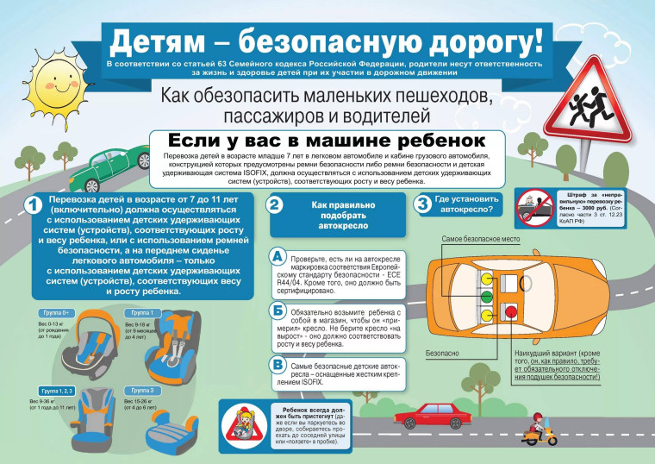

Уважаемые родители! Напоминаем вам правила перевозки несовершеннолетних детей.

Если вы планируете перевозить своих детей в машине, важно соблюдать требования и правила перевозки детей в автомобиле, прописанные в ПДД.  
Согласно требованиям, несовершеннолетние пассажиры могут ехать только в салоне легкового либо в кабине грузового автомобиля (перевозка детей в кузове грузового автомобиля в прицепе запрещена). Также запрещена перевозка детей на заднем сидении мотоцикла. Нельзя перевозить детей на руках, поскольку в ситуациях, возникающих при столкновении, даже при небольшой скорости машины, вес маленького пассажира увеличивается в несколько раз, и удержать его на руках крайне сложно. Максимальную безопасность ребенка во время движения обеспечивает только автокресло. Поэтому не нарушайте правила, какими бы благими не казались ваши намерения.

В автомобиле, оснащенном ремнями безопасности, перевозка детей до 12-и лет возможна только при использовании специального удерживающего устройства. Это может быть специальное кресло, либо автомобильная люлька (в зависимости от возраста ребенка).

Грудные дети обязаны находиться в люльке, установленной на заднем ряду кресел. Ребенок до 7 лет – в специальном автомобильном кресле. С 7 до 12 лет ребенок может находиться как в автомобильном кресле, так и в специальном удерживающем устройстве.

Перевозка детей до 7 лет Ребенок до 7 лет включительно должен перевозиться в легковом автомобиле и кабине грузового автомобиля. Их конструкциями должны быть предусмотрены ремни безопасности, либо ремни безопасности и детская удерживающая система ISOFIX.

Перевозка детей от 7 до 12 лет Дети также должны перевозиться в легковом автомобиле и кабине грузового автомобиля, конструкцией которых предусмотрены ремни безопасности либо ремни безопасности и детская удерживающая система ISOFIX. Детей от 7 до 11 лет можно перевозить и на переднем сиденье легкового автомобиля, но только с использованием детских удерживающих систем (устройств), соответствующих весу и росту ребенка. Иначе — штраф. Помните, что, если вы везете ребенка на переднем сиденье в автокресле, то необходимо отключить подушку безопасности, которая при ДТП может травмировать маленького пассажира.

Перевозка детей после 12 лет С 12 лет можно уже позабыть о детском кресле, но только если ваш ребенок выше полутора метров. Если ниже, то рекомендуется использовать удерживающие приспособления и по достижении им возраста 12 лет. Теперь ребенок может ездить на переднем сидении без удерживающих устройств, пристегнувшись лишь ремнями безопасностями для взрослых.

Оставление в автомобиле С 2017 года в салоне автомобилей нельзя оставлять детей одних. Пункт 12.8 ПДД звучит так «Запрещается оставлять в транспортном средстве на время его стоянки ребенка младше 7 лет в отсутствие совершеннолетнего лица».